Le Palais. Le bal des vauriens a fait salle comble pour sa Première

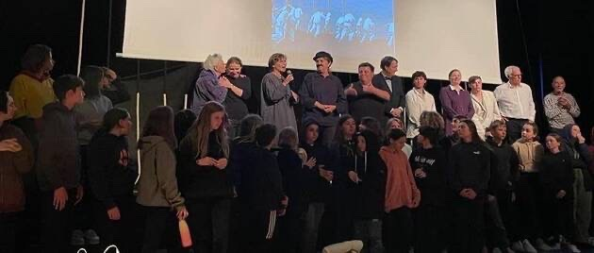

La troupe des Chats Hutants et les élèves de la chorale du collège Michel-Lotte, lors de la première représentation de la pièce « Le bal des vauriens ». | OUEST-FRANCEAfficher le diaporama
Pari tenu pour la troupe des Chats Hutants et la chorale du collège Michel-Lotte. Vendredi, les comédiens et les collégiens ont joué et chanté dans la pièce Le bal des vauriens, écrite et mise en scène par Sylvie Thiénot, assistée de Ivanka Polchenko.
Un projet ambitieux qui raconte les terribles conditions de vie des enfants enfermés dans les colonies pénitentiaires, comme celle qui a existé à Belle-Ile. Cette production a été possible, entre autres, grâce à la résidence d’artistes accordée par la communauté de communes.
La salle Arletty était pleine et le public enthousiaste, impressionné et ému par l’interprétation d’Afrika Baso Gohier, de Raphaël Gravier et de Lucas Giard, qui incarnent trois jeunes colons, et par la belle énergie des collégiens de la chorale, dirigée par Solenn Le Berre. On souligne aussi le très beau décor créé par Gurvan Kérignard et les costumes de Catherine Nicolaï.
Prochaines représentations : les 6, 7, 16 et 30 juillet, à 20 h 30, à la salle Arletty ; les 23 et 24 juillet, à 21 h 30, au jardin botanique du Bois-du-Génie, et le 18 novembre, à l’espace Athéna à Auray (deux représentations). Tarifs : 10 €, réduit 6 €.

Ouest-France le 06/06/2022

